史汀格 Stinger
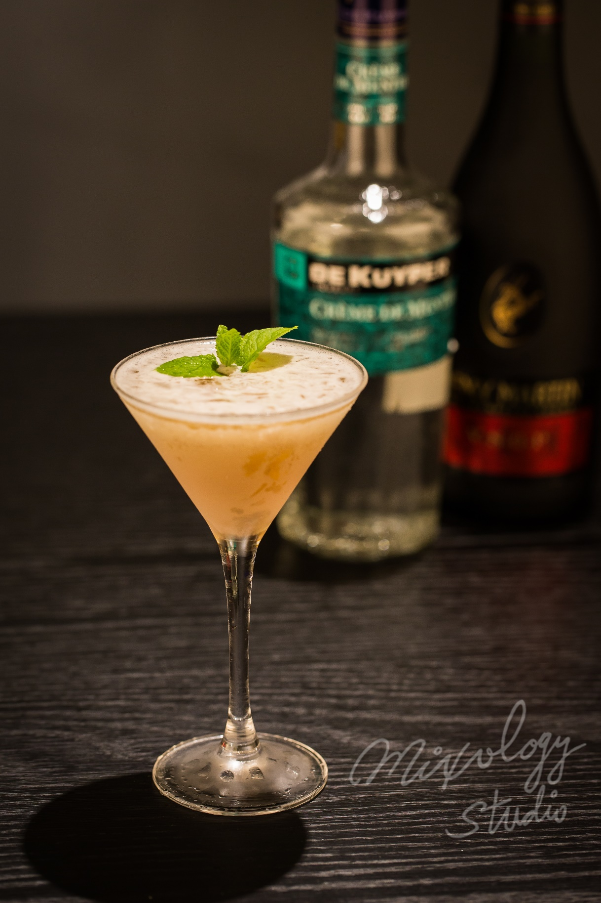 | ◆ 材料比例 ◆
 | 白蘭地 | 60 ml
 | 白薄荷香甜酒 | 2 tsp
 | ◆ 調製方法 ◆
 | 杯子 | 冰鎮馬丁尼杯
 | 作法 | 1. 雪克杯加入所有材料及冰塊，搖盪均勻。  2. 濾掉冰塊，將酒液倒入冰鎮過的馬丁尼杯。
 | 建議裝飾物 | 薄荷葉

